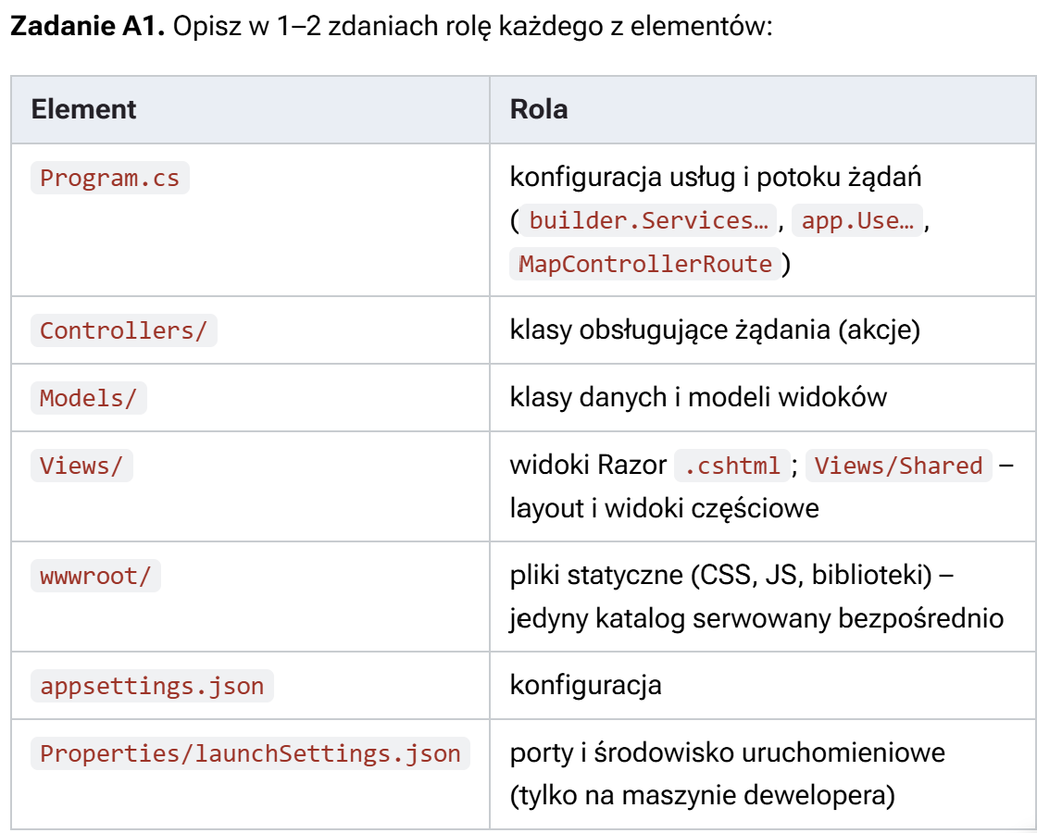
Program.cs - Plik ten służy do głównej konfiguracji aplikacji, w tym rejestracji usług i ustawiania potoku żądań HTTP. To tutaj definiuje się routing i middleware za pomocą dedykowanych instrukcji.
Controllers/ - Jest to folder zawierający klasy kontrolerów, które odpowiadają za obsługę żądań przychodzących od klienta. Zawarte w nich metody, zwane akcjami, przetwarzają zapytania i decydują o dalszym działaniu programu.
Models/ - Katalog ten przechowuje klasy reprezentujące strukturę danych używanych w aplikacji. Znajdują się tu główne modele danych oraz modele widoków przekazujące informacje do interfejsu.
Views/ - W tym folderze umieszczone są widoki oparte na silniku Razor (pliki cshtml), które generują interfejs użytkownika. Zawiera on również podkatalog Shared, w którym przechowuje się główny układ strony (layout) oraz mniejsze widoki częściowe.
wwwroot/ - Jest to specjalny katalog przeznaczony wyłącznie na pliki statyczne, takie jak arkusze CSS, skrypty JS czy zewnętrzne biblioteki. Stanowi on jedyny folder w całym projekcie, którego zawartość jest serwowana bezpośrednio do przeglądarki użytkownika.
appsettings.json - Plik ten służy do przechowywania głównych ustawień i konfiguracji całej aplikacji. Zapisuje się w nim niezbędne parametry tekstowe w popularnym formacie JSON.
Properties/launchSettings.json - Ten plik zawiera ustawienia portów i środowiska uruchomieniowego wykorzystywane podczas lokalnego uruchamiania projektu. Zawarta w nim konfiguracja ma zastosowanie wyłącznie na maszynie dewelopera i ułatwia testowanie kodu.

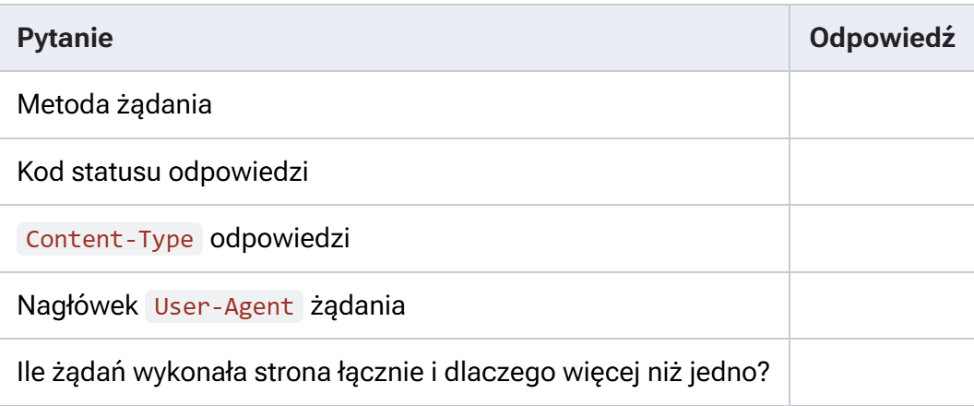
text/html; charset=utf-8
200
Get
Po wejściu na nieistniejaca strone wyswietla się kod 404.

Efekty Do zaliczenia
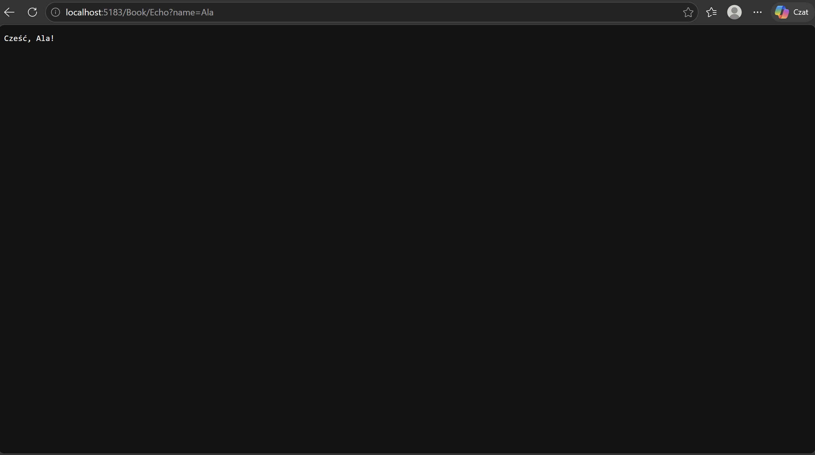
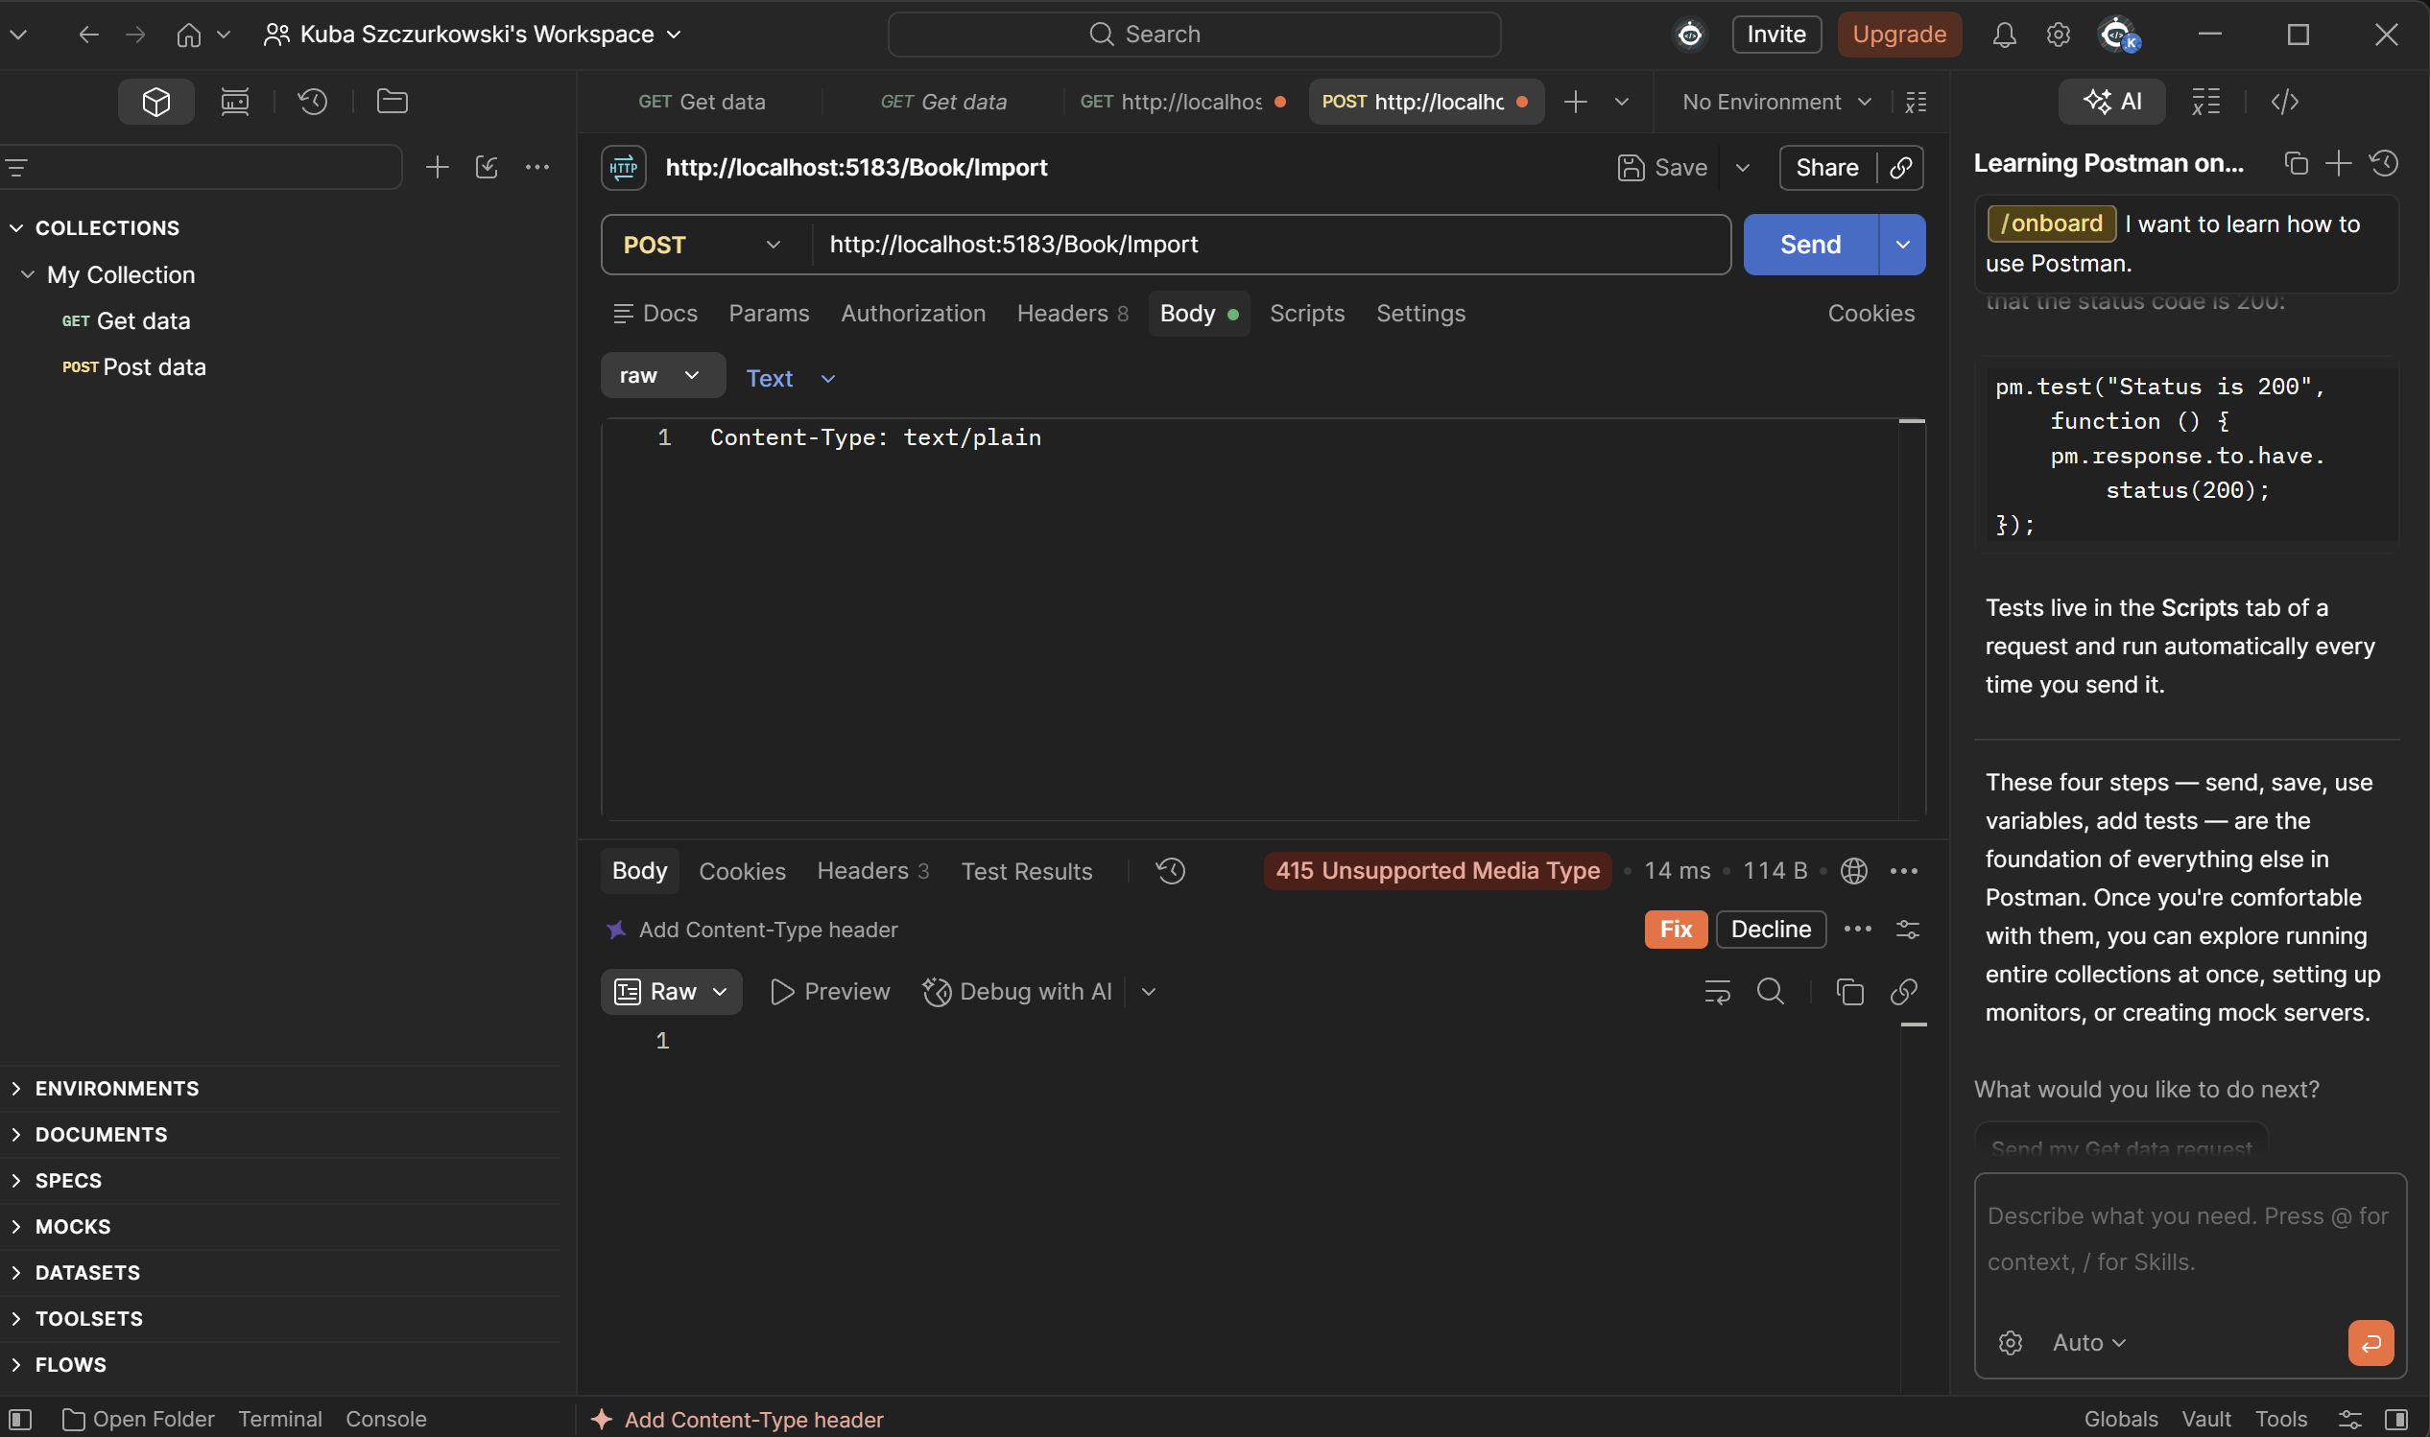

Pytania Kontrolne
- Czym różnią się metody GET i POST z punktu widzenia idempotentności i miejsca przekazywania danych?
Metody GET i POST:
- Idempotentność: GET jest metodą idempotentną (wielokrotne wysłanie tego samego żądania daje ten sam efekt i nie zmienia stanu serwera). POST nie jest idempotentny (wielokrotne wywołanie może np. utworzyć kilka identycznych rekordów w bazie).
- Miejsce przekazywania danych: GET przekazuje parametry jawnie, doklejając je do adresu URL (np. w postaci Query String). POST przesyła dane w sposób niewidoczny w pasku adresu, umieszczając je wewnątrz ciała żądania (Body).
- Co oznaczają kody 200, 302, 400, 401, 403, 404, 405, 415, 500?
Kody statusu HTTP:
- 200 – OK (żądanie przetworzone poprawnie).
- 302 – Found (tymczasowe przekierowanie na inny adres).
- 400 – Bad Request (błędne żądanie klienta, np. niewłaściwy format danych wejściowych).
- 401 – Unauthorized (brak autoryzacji, użytkownik niezalogowany).
- 403 – Forbidden (użytkownik jest zalogowany, ale nie ma uprawnień do tego zasobu).
- 404 – Not Found (nie znaleziono strony lub zasobu).
- 405 – Method Not Allowed (użyto złej metody HTTP, np. próba wysłania GET na endpoint wymagający POST).
- 415 – Unsupported Media Type (serwer odrzuca żądanie ze względu na zły format danych, np. oczekiwano JSON, a wysłano zwykły tekst).
- 500 – Internal Server Error (krytyczny błąd serwera, najczęściej niespodziewany wyjątek w kodzie aplikacji).
  - Skąd model binding wie, czy id pochodzi z ścieżki, czy z query string?
Framework analizuje żądanie według określonej hierarchii. Najpierw sprawdza definicje tras routingu (domyślnie {controller}/{action}/{id?}). Jeśli adres URL zawiera odpowiedni segment pasujący do miejsca {id} w ścieżce, to stamtąd pobiera wartość. Jeśli tego segmentu brakuje w ścieżce, framework automatycznie przechodzi do szukania parametru o nazwie id w Query Stringu (po znaku ?).
  - Dlaczego pliki z wwwroot są dostępne pod adresem, a pliki z Controllers/ nie?

Wynika to z architektury i bezpieczeństwa aplikacji ASP.NET Core. Katalog wwwroot jest specjalnie oznaczony w konfiguracji (dzięki oprogramowaniu pośredniczącemu UseStaticFiles()) jako jedyny publiczny katalog przeznaczony do serwowania plików bezpośrednio do przeglądarki klienta. Pliki w folderze Controllers/ (i innych) stanowią kod źródłowy backendu, który ma być wykonywany wyłącznie na serwerze, a nie pobierany przez użytkowników. Dostęp do nich z poziomu przeglądarki jest domyślnie zablokowany.

